SZF-06A型脂肪测定仪

使

用

说

明

书

非常感谢您选择上海亚霖科技有限公司的产品和服务，在使用产品前请仔细阅读使用说明书
上海亚霖科技有限公司
Shanghai Yalin Technology Co., Ltd
脂肪测定仪
SZF-06A型脂肪测定仪主要由加热、抽提和溶剂回收、冷却三大系统组成，采用了封闭的结构形式，使仪器结构紧凑，操作方便，抽提速度加快，有效地缩短了分析测定时间。
由于本仪器根据索氏抽提，重量测定的基本原理，采用了自动控温封闭电加热形式，使仪器加温更为均匀，安全可靠，并具有良好的密封设施，同时可测试6件样品，没有三废外泄，操作时可以根据试剂沸点和自然温度的不同而选择最佳温度，从而达到快速的目的。试剂可以回收利用，减少化验成本，并能做到浸泡、抽提溶剂、回收一次完成。测试结果均符合国家(GB/T5512..GB/T6433)标准，因此该仪器是各油脂厂、科研单位、大专院校、食品、饲料等行业测定脂肪的理想仪器。
- 工作原理
本仪器是以索氏抽提、重量测定为基本原理来测定脂肪含量；即在溶剂的存在下，溶解脂肪，使脂肪随溶剂提炼出来，用抽提法使脂肪从溶剂中分离出来，烘干、称重、计算出脂肪含量。
- 技术指标
- 测定范围：含粗脂肪量在≥0.5%范围内的粮食、饲料、油料及各种油脂制品。
- 测试样品：同时6个
- 测定时间(在仪器上)：按含油量定。(具体见表一)
- 重复性：每个试样取两平行样进行测定，以算术平均值为结果。
脂肪含量在10%以上含10%允许相对偏差为3%。
脂肪含量在10%一下，允许相对偏差为5%。
- 电源：电压220V，频率50Hz。
- 功率：1000W
- 升温时间：约10分钟。
- 溶剂回收率：≥80%(回流速度120滴/分钟，时间2小时，冷却水温度≤30℃。)
- 温度：室温~100℃±2℃ (任意调节)。
- 结构示意图：
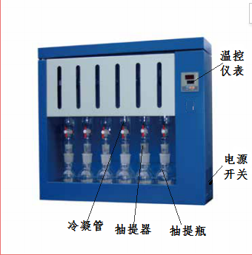

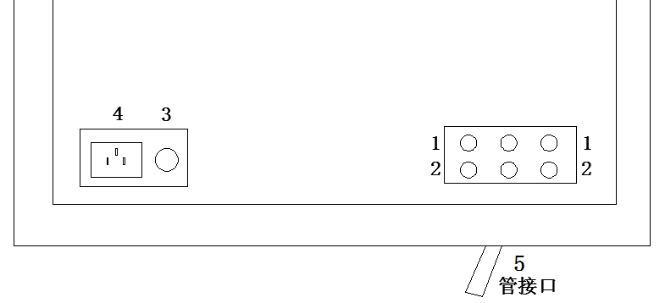

图3.1 ：主机正面图 图3.2：主机背面结构简图

注：主机背面安装示意图注解
1-1冷却水出液口 2-2冷却水进液口 3电熔丝 4电源线插孔
5管接口：接排废液管口
注：2-2排3个接口为冷却水进口，从左到右管口依次是对应前面冷凝管（2个一组，面朝背面为基准）1-1排3接口对应2-2冷却水进口排出冷却液；5管接口处连接一阀门，其工作状态及排废状态如下图1/2所示：

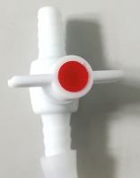
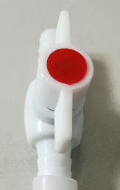

图1：工作状态 图2：排废状态

- 使用说明
- 化验室具备条件
  - 脂肪测定仪及用具；
  - 分析天平：感量0.0001g；
  - 干燥箱(电热恒温箱)；
  - 实验室用粉碎机、研钵；
  - 备有变色硅胶的干燥箱；
  - 脱脂棉、广口瓶、脱脂细砂、脱脂线；
  - 滤纸桶：用直径125mm圆形滤纸，摺成外径24mm左右，长度50mm左右的滤纸桶、滤纸最好进行脱脂处理，两层最好。
- 试剂
无水乙醚、AR(HG₃-1002-76)标准分析纯。
- 操作前准备
3.1试样制备：(样品一律以净干为准，取样时尽量均匀要求用四分法取样。)
3.1.1 禾谷类：粮食和豆类(花生除外)取出去杂质的净干试样30~50g，磨碎通过直径1.0mm圆孔筛，装入广口瓶备用。
3.1.2 小粒油料：如芝麻、油菜籽等，取出去杂质的净干试样20g左右，装入广口瓶备用。
3.1.3 大粒油料：如花生果、蓖麻籽、葵花籽等分取净干试样30~50g，逐粒剥壳，仁壳分别称重，算出仁重百分率，然后切片装入广口瓶备用。
3.2 将抽提筒用开水洗净，洗至筒内不留任何杂质，至于干燥箱内烘1小时左右（温度再105℃）取出编号，称重后移入干燥箱内冷却备用。
3.3 将摺成圆柱形的滤纸桶放入滤纸桶架内。(注意滤纸上口不得高出滤纸桶架内槽)
3.4 检查电源是否完好，水源是否接牢。
3.5 开电源开关，设定温控仪和调温旋钮温度，预热15分钟。
- 操作
4.1 试样：1.粮食、饲料等低油脂样品，可直接称取粉碎样品2克左右，精确至0.0002克。先在滤纸桶内底部塞一层脱脂棉，然后将样品转入筒内，再用脱脂棉盖在试样上面。2.油料等高油脂样品在备用试样中称取2克左右试样，倒入烘盒内，放入干燥箱中在105℃温度下烘30分钟趁热倒入研钵中进行研磨，磨碎后，加入适量的脱脂细砂（约2克左右）与试样同磨，将试样研至出油状（注意：试样要既达到出油状，又要不粘糊，有一定的疏松度）后，干净的转入在底部塞脱脂棉的滤纸筒内，用脱脂棉蘸少许乙醚，揩净研钵上试样和脂肪，(最好再用少量乙醚将研钵清洗一下)并入滤纸筒内，再用脱脂棉塞入上部压住试样，放入抽提器内。
4.2 在抽提瓶内注入无水乙醚约80ml，先将抽提瓶套住抽提器，并移至水浴锅上，调节位置使抽提瓶保持良好接触，使旋塞柄竖向即可。
4.3 开启电源，根据所需调节加热温度，显示屏直接显示加热温度值。
4.3.1 温控仪设置：按一下SET键，仪表PV窗出现SP，表示设定温度值，即在SV窗输入所需要的温度值（可通过位移键（ ） 移动至需要修改的数字上，再通过加键（ ）、减键（ ）对该位置的数字进行修改），再按SET键，PV窗显示ST，表示在设定温度值持续运行时间（时间单位为：min），再按SET键，即设定完成，PV窗显示当前实际温度，SV窗显示0（没有到达设定温度），到达设定温度时SV窗显示持续加热时间直到设定温度时间到达会发出滴滴的报警声，按SET结束声响，SV窗显示END，程序完成。
4.4进行溶剂回收时，使旋塞柄横向即可。
4.5 回收完乙醚后，使冷凝管上提，抽提瓶从水浴锅上取出。置入恒温箱内，烘去水份，然后移入干燥缸内冷却后称重，计算含油量。
4.6 使用结束，关闭电源，擦洗干净，保持整洁。
4.7 结果计算：
(a) 粗脂肪湿基含量、干基含量和标准水杂下含量分别按公式(1)、(2)和(3)计算：
(1) 粗脂肪 (湿基%) = W₁÷W×100
(2) 粗脂肪 (干基%) = W₁÷W×(100-M)×100
(3) 粗脂肪(标准水杂下) = W₁×(100-M标)÷W×(100-M)×100
式中：W₁—粗脂肪重量(g)
W—试样重 (g)
M—试样水分百分率%
M标—试样标准水分，标准杂质之和%
(b) 如测定带壳油料，粗脂肪含量则分别用公式(4)和(5)进行换算：
(4) 带壳油料粗脂肪 (湿基%) = N×A÷100
(5) 带壳油料粗脂肪 (干基%) = N×A÷ (100-M)
式中：N—带壳油料子仁脂肪湿基含量%；
A—带壳油料出仁总量百分率%；
M—带壳油料水分百分率%。
双试验结果允差：符合GB5512 GB6433规定。

5装箱清单
序号 | 名称 | 规格 | 数量
1 | 脂肪测定仪 | 主机 | 1
2 | 电源线 | 250V/10A | 1
4 | 抽提瓶 | 只 | 6
5 | 抽提器 | 只 | 6
6 | 熔丝管 | 10A | 2
7 | 6*11橡胶管 | 米 | 6
8 | 电熔丝 | 10A | 2
9 | 保修卡 | 张 | 1
10 | 合格证 | 张 | 1
11 | 说明书 | 本 | 1

上海亚霖科技有限公司

地址：上海市嘉定区外冈镇恒永路328号联东U谷93号401室
邮编：201805 售后服务电话：13917670958/13917668391

